

**LISTA 02 - 2º Bimestre (Semana 22 a 26/06/20): PRODUTOS NOTÁVEIS E FATORAÇÃO.**

**Referência:** Videoaulas do CM-SP (Centro de mídias de São Paulo – semana citada acima)

Assista às videoaulas e a seguir faça os exercícios propostos. Bom estudo!

**MATEMÁTICA – Prof. Jejeca**

**9°C - EF**

“ESTA ATIVIDADE CONTEMPLA O PERÍODO DE SUSPENSÃO DAS AULAS PRESENCIAIS DEVIDO AO COVID - 19”

**ATENÇÃO**

* SUGIRO QUE VOCÊ “ESCANEIE” A PÁGINA DO SEU CADERNO COM AS RESOLUÇÕES – NÃO É NECESSÁRIO COPIAR O ENUNCIADO, COLOQUE O Nº E OS CÁLCULOS.
* USE O APP: **Adobe Scan** (ou outro similar) que é gratuito; disponível no Play Store (Android) ou App Store (iOS).
* Na sua folha de resoluções coloque

**- NOME COMPLETO**

**- NÚMERO**

**- TURMA.**

* **Envie para a nossa sala no Google Classroom.**

Em breve faremos as correções ao vivo, estou com saudades.

Abraços e bom estudo!

Clique sobre o link dentro do retângulo para acessar a videoaula (usando o seu smartphone), se estiver usando Notebook ou PC, posicione o mouse sobre o link, pressione a tecla “ctrl” e clique no botão direito do seu mouse; pronto, você assistirá a videoaula.

Assista ao vídeo seguinte que expõe os conceitos com outra didática, da mesma maneira que faríamos em sala de aula

** PRODUTOS NOTÁVEIS**

https://youtu.be/8dmcfhV5nZI

**FATORAÇÃO**

https://youtu.be/3amBZupsIdc

**PRODUTOS NOTÁVEIS**

**01**

**“Assista a videoaula”**

• aparecem com frequência em problemas;

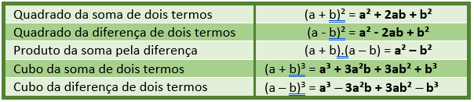• apresentam padrões que permitem economizar cálculos.

**Exemplos:**

E.1) (2x + 3y)² = 4x² + 6xy + 9y²

E.2) (a – 2b)² = a² − 4ab + 4b²

E.3) (3x −2y).(3x + 2y) = 9x² − 4y²

E.4) (2m + 3p)³ = 8m³ + 36m²p + 54mp² + 27p³

E.5) (2m - 3p)³ = 8m³ − 36m²p + 54mp² − 27p³

**01.**

Desenvolva os produtos notáveis e simplifique as expressões:

a) (10*x* + *y*)²

b) (x + 1)² + (x + 2)²

c) (3a −5)²

d) (x − 3)² − (x + 2)² + (x + 3).(x − 1)

e) 

**02.**

Sendo , calcule o valor de:

a) 

b) 

**03.**

Determine a área da parte colorida dos quadrados.

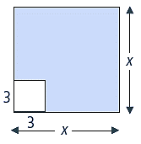a)

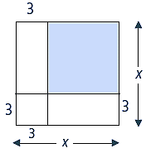

b)

**FATORAÇÃO**

**02**

**“Assista a videoaula”**

Fatorar é representar sob a forma de fatores, ou seja, transformar expressões sob a forma de somas ou subtrações, em produtos.

Veremos agora os casos mais significativos para o ensino médio.

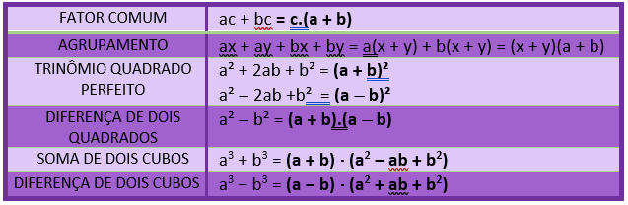

**04.**

Considere o binômio 15ax2 − 10a2 x e responda:

a) Quais são os fatores comuns a esses dois termos?

**EXPLIQUE PORQUE**

b) Qual é a forma fatorada desse binômio?

**EXPLIQUE COMO VOCÊ CHEGOU AO RESULTADO.**

**05.**

Fatore as expressões:

a) x² + 5x

b) 14a²b + 21ab³

c) 5x − xy + 15 − 3y

d) x²y² − 1/9

e) (x – 1)² − 1

f) (x + 5)² − 9

g) x² + 6x + 9

**06.**

Fatore os trinômios quadrado perfeito a seguir:

a) x2 + 2x + 1

b) x2 – 2x + 1

c) 9x2 + 12x + 4

d) 9x2 - 12x + 4

e) 16x2 - 24xy + 9y2

f) 16x2 + 24xy + 9y2

**RESPOSTAS**

**01.**

a) 100x² + 20xy +y²

b) 2x² + 6x + 5

c) 9a² - 30a + 25

d) 8x + 2

e) 

**02.**

a)7 b) 3

**03.**

a) x² - 9 b) (x – 3)²

**04.**

a) Os fatores comuns são a e x

b) 5ax(3x −2a)

**05.**

a) x(x + 5) b) 7ab(2a + 3b²)

c) (5 – x).(x + 3) d) (xy + 1/3).(xy – 1/3)

e) x(x – 2) f) x² + 10x + 16

g) (x + 9)²

**06.**

a) (x + 1)² b) (x² - 1)² c) (3x + 2)²

d) (3x – 2)² e) (4x – 3y)² f) (4x + 3y)²